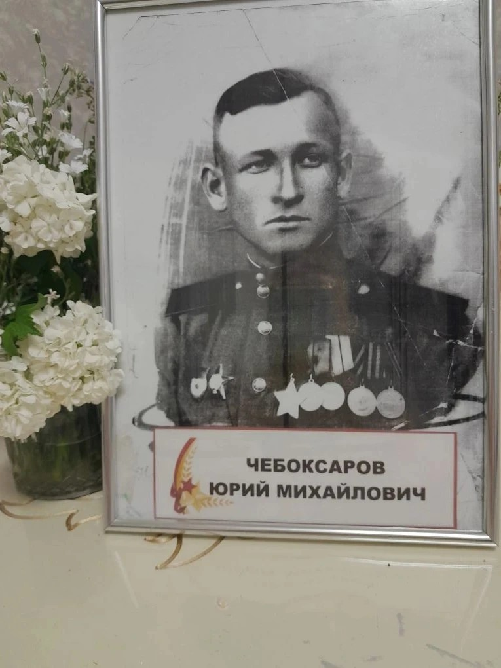
Мой прадед Чебоксаров Юрий Михайлович ушёл на фронт в 15 лет. Он служил в разведке. Мой прадед был дважды награждён Орденом Красной звезды, медалями «За взятие Берлина», «Освобождение Варшавы» и Орденом Славы. После войны прадед прожил долгую, счастливую жизнь. Поэтому для нас 9 мая семейный праздник, когда мы вспоминаем и чтим память о нашем прадеде.
Чебоксарова Юлия, группа Д 1 Б

